**Transport morski - co to takiego?**

**Jedną z popularnych metod przewożenia sporych ładunków na znaczne odległości jest transport morski. Ma on wiele zalet, dlatego warto wybrać firmę, która zajmie się odpowiednio naszym towarem i zapewni najwyższą jakość usługi.**

**Na czym polega transport morski?**

Jeżeli zależy Ci na przewozie towarów na duże odległości i na wiele kontynentów, to z pewnością powinieneś się zainteresować formą, jaką jest **transport morski**. To sposób dostawy, który ma wiele zalet. Jest po pierwsze opłacalny finansowo, co stanowi jego dużą przewagę. Oprócz tego transport statkami, ze względu na ich ładowność, pozwala na przewożenie naprawdę wielu różnorodnych produktów. Podpowiadamy, czym więc charakteryzuje się ten typ transportu oraz jak go zastosować.

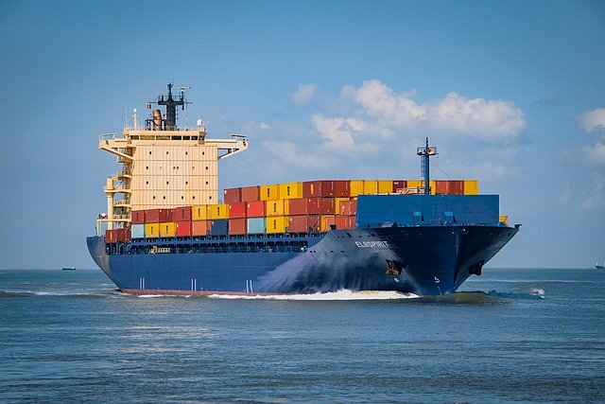

**Definicja pojęcia**

Aby odpowiednio skorzystać z tego typu usługi, najpierw należy poznać jej dokładną definicję. *Transport morski* to nic innego jak przewóz towarów przez wody. Jest to więc forma morskiej żeglugi. Odbywa się ona przy zastosowaniu różnego rodzaju statków, przystosowanych do odpowiednich towarów. Inny bowiem jest transport produktów płynnych, gazowych, czy na przykład kontenerów i pojazdów. Co ważne, tego typu transport może odbywać się w różnych formach. W zależności od potrzeb dostawa odbywa się z portu do portu tego samego kraju, ale też na przykład według ustalonego rozkładu.

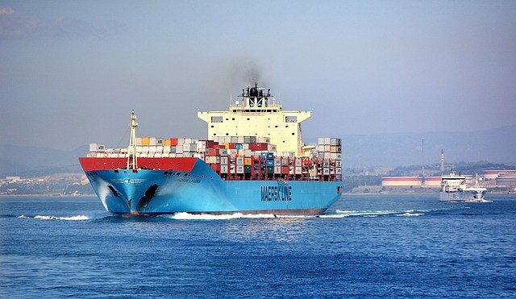

**Transport morski z Omega Pilzno**

W przypadku wyboru tej formy dostawy musimy znaleźć godną zaufania firmę. Powierzamy jej bowiem cenne towary na znaczne odległości. Wartą zainteresowania jest firma Omega Pilzno, która oferuje solidny [transport morski](https://omega-pilzno.com.pl/transport/transport-morski/) dostosowany do indywidualnych potrzeb. Każdy klient dostaje także opiekuna, więc można być spokojnym o bezpieczeństwo naszego ładunku. Zaufaj Omega Pilzno zarówno w przypadku importu ze świata do Polski, jak i eksportu na wszystkie kontynenty.